

2 rue de la Liberté
93 526 Saint-Denis cedex

Rapport Projet Tutoré
Jérémie Pagny N°Étudiant : 12311178
Kevin Havranek N°Étudiant : 12310320

Tuteur : Mr Farès Belhadj 2015 / 2016
Table des matières
1. Introduction 3
1.1 Pourquoi avoir choisi l’Oculus Rift ? 3
1.2 Le SDK natif de l’Oculus Rift 3
1.3 Pourquoi choisir Unity ? 4
2. Le moteur Unity 6
2.1 Un outil modulaire 6
2.2 Une façon plus simple de gérer l’Oculus Rift 8
2.3 Un moteur physique 9
3. Programmation avec le langage C# 10
3.1 Pas de programme, mais des scripts 10
3.2 Le partage entre objets 11
3.3 Les scripts existants dans le projet 12
4. Le projet 13
4.1 Quel type de projet pour l’Oculus Rift ? 13
4.2 Utilisation d’une manette 13
4.3 Génération du terrain 14
5. Conclusion 15
5.1 Ce qui a été fait 15
5.2 Ce qu’il reste à faire 15

1. Introduction

1.1 Pourquoi avoir choisi l’Oculus Rift ?
Nous avons choisi de développer pour l’Oculus Rift, car nous nous posions la question concernant son fonctionnement, en effet l’Oculus Rift n’est pas qu’un simple écran. Par conséquent l’affichage dans un programme n’est sûrement pas effectué de la même façon que pour un écran de bureau. On a donc profité de ce projet tutoré pour pouvoir nous y pencher un peu plus, en voulant créer un programme en 3D via cet outil.

1.2 Le SDK natif de l’Oculus Rift
Avant de commencer à développer, nous avons tout d’abord fait état de tout les outils qui existaient pour pouvoir développer avec ce périphérique. Nous voulions au début pouvoir faire de la programmation C/C++, avec la bibliothèque bas niveau OpenGL permettant de faire de la 3D, car nous avions déjà une petite expérience avec celle-ci.

Cela est bien entendu possible grâce au SDK natif que l’Oculus Rift propose sur son site officiel (dans la section concernant le développement). Cependant l’archive proposé par le site officiel est une archive compilant exclusivement sous Visual Studio. Nous avions déjà travaillé sous Visual Studio (notamment dans le cadre de nos stages de fin d’année de Licence), cependant cette archive n’était pas adaptée pour être directement exporté dans d’autres projets

Premier problème, les bibliothèques runtimes C/C++ de Windows utilisées par la bibliothèque de l’Oculus Rift est la version « Static », ce qui veut dire que si l’on souhaite l’utiliser il faut que notre programme aussi utilise cette version « Static » (sinon il y a conflit entre viersions différentes). Cependant nous souhaitions utiliser la SDL2 (pour le chargement des images et la gestion des inputs), qui elle est une bibliothèque compilée sous Windows avec les runtimes C/C++ « Dynamic », cela nous était donc impossible d’utiliser les deux en même temps. Nous avons donc tenté de modifier le projet de l’Oculus Rift pour changer la version des runtimes, cependant l’architecture du projet du SDK de l’Oculus Rift nous était incompréhensible et avions, avant même d’avoir réglé ce souci, changé d’outils.

Deuxième problème, le SDK était riche en exemple, cependant ils étaient en DirectX et non en OpenGL. Ce qui était un très gros frein dans le développement car cela impliquerait d’apprendre aussi l’API de Microsoft pour pouvoir commencer à faire de la 3D avec l’Oculus Rift. Même si l’un de nous deux connaissait un petit peu DirectX, la dose de travail aurait été ridiculement tournée vers DirectX et non vers l’Oculus Rift.

Cependant même si à terme le SDK natif n’est pas la solution que nous avons retrenue, nous avons pu voir un peu de code et quand même comprendre comment il était possible de créer un context 3D pour l’Oculus Rift. En effet la bibliothèque de l’Oculus Rift fournit des fonctions le permettant de la même façon que la SDL2 le ferait.

1.3 Pourquoi choisir Unity ?
Comme nous pouvons le voir dans le paragraphe précédent, nous avons évoqué des problèmes liés au SDK natif de l’Oculus Rift ce qui a eu pour conséquence de nous faire changer d’outils. Et cet outil fut le moteur de jeu Unity. Nous allons donc évoquer toutes les raisons qui nous ont poussé à aller sur cet outil et pas un autre.

Tout d’abord Unity est un moteur, et qui dit moteur dit simplification des tâches bas niveau, en effet grâce à ça nous pourrions développer une petite expérience beaucoup plus facilement et plus intéressante qu’avec le SDK natif de l’Oculus Rift. En plus de gérer la 3D, Unity permet aussi d’avoir un moteur physique, ce qui nous facilite la tâche et rend l’expérience beaucoup plus immersive, car nous n’avions absolument aucune connaissance en la matière.

De plus pourquoi Unity et pas un autre moteur (comme l'Unreal Engine), plusieurs raisons a cela, tout d’abord de toutes les démos que nous avons vue avec l’Oculus Rift (lors de l’intervention de Ken Perlin ou encore lors des conférences industriels), c’est le moteur Unity qui est utilisé. De plus lorsque l’on recherche des offres de stages liées à la 3D, le moteur Unity reviens souvent dans les expériences demandées.

Et pour finir Unity est l’un des moteurs qui contient le plus de documentation en ligne, que ce soit sur le site officiel ou sur les forums. Ainsi on peut donc facilement trouver des informations sur l’outil en lui-même ou bien encore sur le scripting. C’était aussi un défaut du SDK de l’Oculus Rift, car la seule documentation que l’on pouvait trouver se situait sur le site officiel, mais impossible de trouver autant d’informations que le moteur Unity sur les forums et autres (qui est une source parfois plus compréhensible).

2. Le moteur Unity

2.1 Un outil modulaire
Unity est un outil dit modulaire, c’est-à-dire que pour chaque objet on peut lui associer des modules qui vont permettre de lui ajouter des comportements ou des options supplémentaires. Pour notre projet nous avons surtout utilisé 4 types de modules :

Pour le premier type il s’agit des modules « Rigidbody » (Figure 1.0), ce module permet de rajouter un poids à notre objet, en plus de la gravité il permet aussi de subir des collisions, cependant pour cela il faut associer a l’objet un autre type module.
Figure 1.0
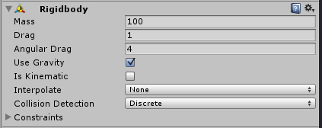

Pour le second type, il s’agit des modules dit « collider » (Figure 1.1), ces modules sont des primitives que l’on associe a des objets pour pouvoir, avec l’association d’un « rigidbody », avoir des collisions avec d’autres objets.
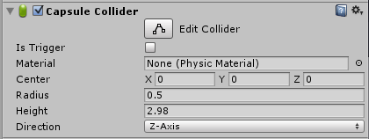
Figure 1.1

Pour le troisième type, il s’agit des modules « light » (Figure 1.2), comme son nom l’indique ce sont des modules qui permettent d’ajouter une lumière à une scène.

Figure 1.2
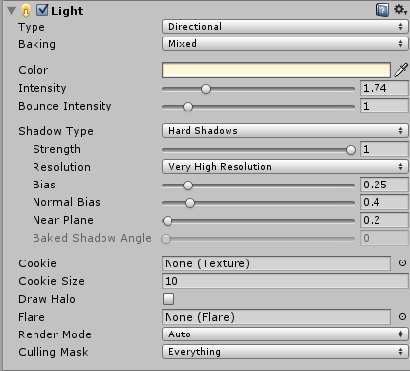

Et pour le dernier type, il s’agit des modules de « script » (Figure 1.3), c’est avec ce type de modules que nous pouvons programmer en C# pour pouvoir ajouter des comportements à nos objets.

Figure 1.3
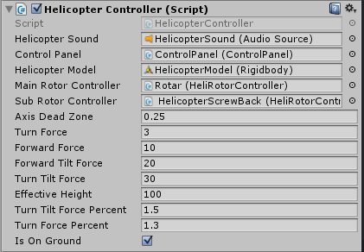

Il y a bien entendu d’autres types de modules, cependant nous avons évoqué ceux que nous avons le plus manié.

2.2 Une façon plus simple de gérer l’Oculus Rift
Quand nous avons commencé à utiliser l’Oculus Rift, un de nous dans le binôme c’est rendu compte qu’il était malade après 45 secondes d’utilisation, mais surtout au début du projet nous travaillions sur un ordinateur qui supportait mal le périphérique.

Heureusement Unity permet de le gérer très facilement, en effet un avantage que nous n’aurions pas eu avec le SDK natif, c’est de pouvoir travailler sans le périphérique. Pour que l’Oculus Rift fonctionne dans Unity il suffit juste d’activer une option (Figure 1.4).

Figure 1.4

Nous avons d’ailleurs travaillé la plupart du temps sans cette option d’activé, car nous avions quelques soucis à le faire fonctionner.

2.3 Un moteur physique
Une feature qui nous a été utile dans Unity, est le moteur physique. En effet celui-ci aura permis d’ajouter des effets de physique aux objets que nous ajoutions. Comme nous l’avons vue pour cela il faut ajouter à un objet deux modules, un « rigidbody » pour la gravité ainsi qu’un « collider » pour les collisions.

Cependant il existe plusieurs types de primitives pour les « Colliders », en effet pour chaque objet que nous avons, nous pouvons lui associer des primitives de collisions. C’est à nous de choisir laquelle est le plus adapté a notre objet.

Il existe les « Box », les « Sphere », les « Capsule », les « Mesh », les « Wheel » et les « Terrain » Colliders. Pour l’hélicoptère dans notre projet, nous utilisons une « Capsule » Collider. Nous aurions pu aussi utiliser une « Mesh » Collider, cependant ce type implique d’avoir un Mesh qui ne contient pas beaucoup de triangles sous peine d’avoir de grosses baisse de performances.

3. Programmation avec le langage C#

3.1 Pas de programme, mais des scripts
Au tout début du projet, lorsque nous n’avions pas encore choisi d’utiliser Unity, nous pensions que nous allions créer un programme classique. Qu’entend-on par classique ? C’est-à-dire un programme qui aurait un point d’entrée (une fonction main en somme). Cependant il en est tout autre avec Unity.

En effet Unity, pour pouvoir programmer des comportements, utilise le principe de scripting. Comme on l’a vu plus tôt il existe des modules de scripting, ces modules sont associés a des objets pour lesquels nous souhaitons ajouter des comportements.

Dans un script il existe deux méthodes primordiales pour que le script soit fonctionnel (Figure 1.5), « start » et « update ». La méthode « start » est une méthode appellé lors de la création de l’objet (un peu comme le constructeur d’un objet) et la méthode « update » est une méthode appelée à chaque image, c’est typiquement ici que l’on peut gérer par exemple le déplacement de l’objet.

Figure 1.5
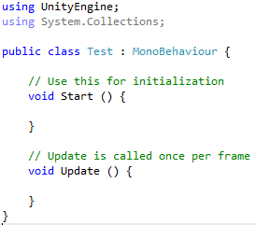

Le langage utilisé pour le scripting est donc le C#, et le framework utilisé par Unity est Mono.

3.2 Le partage entre objets
Lorsque l’on programme, on aimerait avoir un peu plus d’interactions avec les objets entre eux, en effet lorsque nous avons commencé à programmer, nous ne savions pas comment gérer ce partage. En effet nous pensions que cela se faisait via des appels de méthodes et des transferts d’arguments, mais cela n’est pas le cas. Pour le partage d’objets et même d’arguments en général dans Unity, il faut pour cela les avoirs en tant que membres public (Figure 1.6) dans un objet. Une fois que cela est fait on pourra, via l’interface de Unity, transférer les objets que l’on souhaite (Figure 1.7).

Dans notre projet d’ailleurs on a deux scripts, le premier qui permet de gérer les contrôles, et un autre qui permet de gérer les mouvements de notre objet. Et pour qu’il y ait une interaction entre les deux, le script des contrôles va accueillir dans ses membres l’objet concerné, pour pouvoir ensuite lui envoyer les informations nécessaires.

Figure 1.6
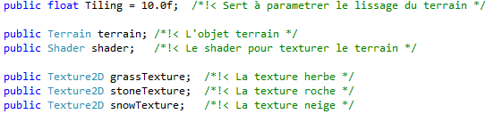
Figure 1.7
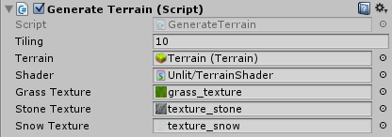

3.3 Les scripts existants dans le projet
Dans notre projet nous utilisons donc quelques scripts pour pouvoir avoir une certaine interaction. Tout d’abord nous avons le script « ControlPanel.cs » qui est un script qui permet de gérer les inputs de l’utilisateur, quand une touche de clavier est appuyée ou quand la manette est utilisée, c’est via ce script que ces événements sont gérés.
Ensuite nous avons le script « HelicopterController.cs », qui est le script permettant de gérer le contrôle et les mouvements de l’hélicoptère. Ce script est intimement lié au script « HeliRotorController.cs » qui lui gère l’animation des rotors de l’hélicoptère.
Et pour finir nous avons le script « GenerateTerrain.cs », qui est un script permettant de générer manuellement et aléatoirement un terrain de jeu pour notre hélicoptère.

4. Le projet

4.1 Quel type de projet pour l’Oculus Rift ?
Après avoir pu tester l’Oculus nous nous sommes rendu compte que tous les types d’expériences n’étaient pas adaptés pour ce périphérique. En effet nous pensons que pour que l’utilisateur puisse se repérer dans l’espace, il faut que le joueur se situe dans un objet qui bouge pour lui (un véhicule). Dans le cas contraire, par exemple si le joueur est a pied dans le jeu, il est beaucoup plus difficile de se repérer.

C’est donc pour cela que nous voulions trouver un projet avec le contrôle d’un véhicule, nous pensions au départ à faire un petit « simulateur » d’avion, cependant avec l’Oculus Rift on est très vite perdu. On a donc fini par changer de véhicule et avons choisi un hélicoptère, qui lui permettrait de stagner plus facilement dans les airs et ainsi ne pas se retrouver perdu dès les premières secondes d’utilisations.

4.2 Utilisation d’une manette
Pourquoi l’utilisation d’une manette ? Au début du projet comme nous travaillions sans l’Oculus Rift nous ne nous rendions pas compte que d’utiliser un clavier avec le périphérique sur la tête était loin d’être une tâche aisée.

Donc nous en avons profité pour prendre une manette de jeu (Xbox360) et l’ajouter avec Unity, la seule difficulté que l’on a rencontré fut « d’ajouter » les touches pour pouvoir l’utiliser dans les scripts de Unity (Figure 1.8).

Figure 1.8
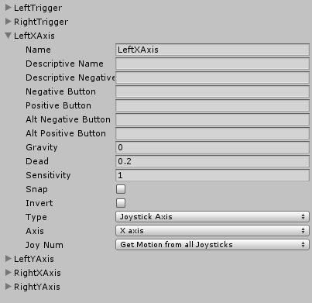

4.3 Génération du terrain
Notre hélicoptère pouvant se déplacer, il fallait maintenant lui donner un environnement dans lequel il pouvait évoluer. Pour cela nous voulions une notion d’aléatoire, et quoi de mieux que la génération d’un terrain pour ce genre de travail ?

Dans les fonctions fournis par Unity, il y a le bruit de Perlin, grâce à cette fonction nous avons pu créer un petit script qui a permis de générer facilement et de manière manuel le terrain. Le seul petit problème que nous avons eu fut de faire de « l’aléatoire ». En effet le bruit de Perlin n’est pas une fonction « aléatoire », cependant après avoir trouvé une petite astuce, nous avons pu finalement avec un seed, simuler ce comportement (Figure 1.9).

Figure 1.9

5. Conclusion

5.1 Ce qui a été fait
Pour l’instant, notre projet nous permet de piloter un hélicoptère dans un monde généré aléatoirement grâce à l’algorithme de Perlin. À chaque lancement du projet le terrain est différent. L’hélicoptère peut se contrôler avec une manette ou le clavier et la vue est dirigée avec l’Oculus Rift.

5.2 Ce qu’il reste à faire
Nous voulons par la suite faire en sorte que le terrain se texture via un script. Le terrain aura une texture différente selon la hauteur des sommets, de l’herbe en bas, de la roche au milieu et de la neige aux point culminants. Nous souhaiterions améliorer également la génération de terrain pour le rendre plus joli, en prenant notamment en compte les angles entre les points.

